
Tiekėjams  CVP IS priemonėmis | 2026-03-13  Į 2026-03-10 Nr. 566127  2026-03-10 Nr. 566131
DĖL PIRKIMO DOKUMENTŲ PAAIŠKINIMO Nr. 1
Uždaroji akcinė bendrovė „Vilniaus vystymo kompanija“ (toliau – Pirkėjas), vykdydama „Rangos darbai su darbo projekto parengimu (Skvero ties S. Žukausko g. 21, 22, 23 namais įrengimo rangos darbai su darbo projekto parengimu)“ (CVP IS ID 6729543) pirkimą (toliau – Pirkimas), gavo tiekėjų klausimus ir siunčia atsakymus į juos.

Eil. Nr. | Klausimai* | Atsakymas / paaiškinimai
 | Pasiūlymo formos priedas Nr.1 ĮKAINOTŲ VEIKLŲ SĄRAŠAS  Įkainotų veiklų sąraše išvardintos projekto dalys pateikimui:  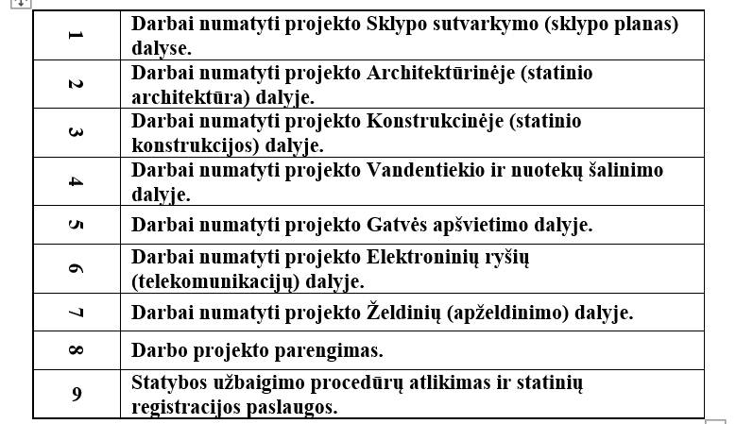  Pirkimo dokumentuose be aukščiau išvardintų, kurios nepateiktos veiklų sąraše yra:  Elektrotechnikos dalis (ESO dalis)  Elektrotechnikos dalis (abonentinė dalis)  Elektrotechnikos dalis (elektros tinklų iškėlimas)  Apsauginės signalizacijos dalis  Klausimas  Patikslinkite prašau, ar šias dalis reikia vertinti ruošiant pasiūlymą, jos bus įtrauktos į įkainotų veiklų sąrašą? | - Teikiant pasiūlymą Elektrotechnikos dalis (ESO dalis), Elektrotechnikos dalis (elektros tinklų iškėlimas) vertinti nereikia, nes šiuos darbus atliks AB „Energijos skirstymo operatorius“ pasirinktas rangovas.  - Elektrotechnikos dalis (abonentinė dalis), Apsauginės signalizacijos dalis dėl techninės klaidos nebuvo įtrauktos į Įkainotų veikų sąrašą. Informuojame, kad būtina įsivertinti šias dalis teikiant pasiūlymą. Pridedamas patikslintas įkainotų veiklų sąrašas.
 | Prašome patikslinti:
 | 1. Prašome pateikti esamo rekonstruojamo tinklo kadastrinę bylą. | 2.1.Bendrųjų statinio rodiklių lentelėje LVN tinklai nurodyti kaip nauja statyba. Vadovaujantis projekto sprendiniais įrengus naują LVN tinklą, Rangovui yra numatyta pareiga parengti naujo statinio kadastrinių matavimų bylą. LVN rekonstruojamo tinklo techninio projekto apimtyje nėra.
 | 2. Kadangi upelis į kurį numatomos išleisti nuotekos priklauso Natura 2000 saugomoms teritorijoms, todėl privaloma įrengti nuotekų valymo įrenginius. Ar šiuo pirkimu perkami valymo įrenginiai, jų projektavimas ir įrengimas. | 2.2. Teritorijoje nėra upelio. Lietus, arba infiltruojamas sklype, arba surenkamas ir išleidžiamas į centralizuotus lietaus tinklus.
 | 3. Ar reikia vertintis lietaus surinkimo trapus nuo abiejų gatvių? | 2.3. Projekto sprendiniai nesiriboja su gatvėmis. Teikiant pasiūlymą prašome vertinti, tik tuos sprendinius, kurie yra numatyti techniniame projekte.
 | 4. Nuo gatvės žvyro dangos nėra galimybės surinkti lietaus. Ar tokiose atkarpose lietaus surinkimas nuo gatvės neprojektuojamas? | 2.4. Žvyro dangos gatvė techninio projekto apimtyje nėra numatyta. Lietaus surinkimą vertinti techninio projekto apimtyje numatytais sprendiniais.
 | 5. Ar yra parengti gatvių rekonstrukcijų projektai? Pateikite juos. | 2.5. Techniniame projekte nėra numatyta gatvių rekonstrukcija.
 | 6. Ar darbų grafiką ir mokėjimo grafiką reikia pateikti su pasiūlymu, ar pasirašius sutartį? | 2.6.1. Darbų atlikimo grafikas pateikiamas pasirašius Sutartį joje nurodytas pateikimo terminais.  2.6.2. Mokėjimo grafikas, o tiksliau pasiūlymo priedas Nr. 1 ”Įkainotų veikų sąrašas” pateikiamas kartu su pasiūlymu.
 | 7. Ar reikia su pasiūlymu pateikti medžiagų EDS? | 2.7. Rangovas tikriausiai turi omenyje medžiagų eksploatacinių savybių deklaracijas (toliau - MESD). MESD kartu su pasiūlymu pateikti nereikia. MESD teikiamos/įvertinamos statybos darbų metu.
*Siekdami išvengti turinio interpretacijų, tiekėjų klausimus cituojame tiksliai taip, kaip buvo pateikti CVP IS priemonėmis (tekstas neredaguotas).
Pateikiami atsakymai laikomi neatsiejama Pirkimo dokumentų dalimi, ir jų nuostatos turi viršenybę prieš ankstesniuose Pirkimo dokumentuose išdėstytas nuostatas. Prašome jais vadovautis teikiant pasiūlymus.
PRIDEDAME.
- Pasiūlymo formos priedas Nr. 1 Įkainotų veiklų sąrašas_AKTUALI REDAKCIJA

Rengė: Alina Grybauskienė, el.p. alina.grybauskiene@vilniausvystymas.lt

Centrinė viešųjų pirkimų informacinė sistema

